NUMËRUESIT

Hyrje
Numëruesit janë qarqe logjike sekuenciale, të cilët shërbejnë për njehsimin e impulseve ose të ndryshimeve të gjendjeve të sinjalit. Numërimi fillon me zero (0) pastaj kalohet në një (1).
P.sh. 0, 1, 10, 11, 100, 101, 110, 111, 1000, 1001, 1010, 1011, 1100, 1101, 1110, 1111, 10000, 10001 etj.
Numërimin e tillë e mundësojnë elementet bistabile (flip – flopët), të cilët kanë
mundësinë e qëndrimit në njërën prej dy gjendjeve të cilave i përgjigjen 0 dhe 1.
Numëruesit gjejnë zbatime të shumta si në industri, teknikën matëse etj.
- Në industri (përdoren për numërimin e njësive prodhuese).
- Në teknikën matëse (përdoren për matjen e frekuencës, periodës së sinjalit, kohës, shpejtësisë etj).
- Në instrumente matëse digjitale (formojnë sinjalet kontrolluese, sinjalet referente etj)

Klasifikimi i numëruesve

Numëruesit ndahen në numërues sinkron dhe asinkron. Një kombinim i mundshëm i gjendjeve të flip-flopëve (të cilët e përbëjnë një numërues) quhet sekuencë e gjendjeve. Nëse numëruesi ka n – sekuenca të ndryshme të gjendjeve themi se ai është numërues i modulit n.
Numëruesi mund të numëroj para, prapa dhe në kombinim para-prapa.

NUMËRUESIT BINARË ASINKRON

Numëruesi që përcjell sekuenca të numrave binarë quhet numërues binar. Numëruesi përbëhet prej flip – flopëve të tipit T dhe JK. Impulset që duhet numëruar vendosen në hyrje për impulset e taktit në flip – flopin e pare (FF0). Gjatë numërimit biti më i fundit komplementohet pas çdo numërimi, biti i parafundit komplementohet pas çdo të dytit numërim (atëherë kur bitata më të ulët se ai janë të barabartë me një).
Duke pasur parasysh se:

- Q₀ e ndërron gjendjen me rënien e impulsit të taktit nga 1 në 0, dhe
- Të gjitha Q_{i} e tjera ndërrojnë gjendjen vetëm atëherë kur flip – flopi para tij e ndërron gjendjen prej 1 në 0.
Bazuar në këto dy rregulla numëruesi binar tre bitësh dhe diagramet kohore të tij duken si në figure.
 |  |  |  |  |  |  | Qo |  |  |  |  |  | Q1 |  |  |  |  |  | Q2
 |  |  |  | J |  | Qo |  |  |  | J |  | Q1 |  |  |  | J |  | Q2
Cp |  |  |  | Cp |  |  |  |  |  | Cp |  |  |  |  |  | Cp
 |  |  |  | K |  |  |  |  |  | K |  |  |  |  |  | K
1
1 | Numëruesi binar tre bitësh
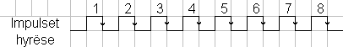

Q0
Q1
Q2
Diagramet kohore

Impulset hyrëse | Flip-Flopët |  |  | Përkatësi decimal
Impulset hyrëse | Q2 | Q1 | Q0 | Përkatësi decimal
0 | 0 | 0 | 0 | 0
1 | 0 | 0 | 1 | 1
2 | 0 | 1 | 0 | 2
3 | 0 | 1 | 1 | 3
4 | 1 | 0 | 0 | 4
5 | 1 | 0 | 1 | 5
6 | 1 | 1 | 0 | 6
7 | 1 | 1 | 1 | 7
8 | 0 | 0 | 0 | 0
9 | 0 | 0 | 1 | 1
Tabela
Numëruesi në figurë është numërues modulo 2^{n} sepse numëron prej 0 deri 2^{n} –1
p.sh. n = 3 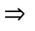 2³ – 1 = 8 – 1 = 7, pra ky numërues mund të numëroj deri në 7. Nëse dëshirojmë që ky numërues të numëroj prapa atëherë duhet të marrim në shfrytëzim daljet .

NUMËRUESIT DEKAD ASINKRON
Numëruesit dekad asinkron realizohen permes flip – flopëve dhe qarkut logjik JODHE si në figurë.
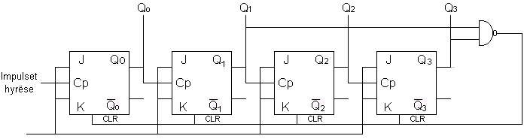

B=10 2^{n} > B n 4 (B–baza e sistemit numerik, n–numri i flip–flopëve)
Numrit decimal 10 i përgjigjet numri binar 1010
pra:
Qo | = | 0
Q1 | = | 1
Q2 | = | 0
Q3 | = | 1

Qarku riveprues formohet prej qarkut logjik JODHE dhe kur në numërues futet impulsi i 10-të me radhë, dalja e këtij qarku kalon nëpër gjendjen 0 dhe bënë resetimin (pastrimin) e të gjithë flip – flopëve dhe pas këtij procesi numëruesi fillon të numëroi dekadën tjetër.

NUMËRUESIT BINARË SINKRON
Për numërime të gjata binare përdoren numëruesit sinkron, sepse në raste të tilla, te numëruesit asinkron paraqitet problemi i vonesës kohore. Vonesa kohore prej flip – flopit të pare deri te i fundit nuk guxon të jetë më e madhe se intervali në mes të dy impulsive të hyrjes që numërohen.

Numëruesi binar 4 bitësh sinkron me bartje serike i realizuar me flip – flop T është:

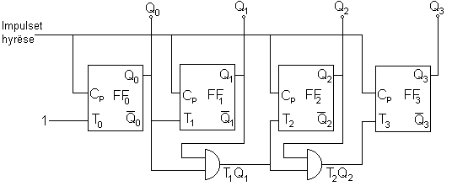

Q₀ komplementohet pas çdo impulsi, (sepse T₀ = 1).
Q₁ komplementohet, nëse Q₀ = 1, (T₁ = Q₀)
Q₂ komplementohet nëse Q₀ = Q₁ = 1, (T₂ = Q₀ Q₁)
Q₃ komplementohet nëse Q₀ = Q₁ = Q₂ = 1, (T₃ = Q₀ Q₁Q₂)
kjo që e cek më lart në mënyrë tabelore duket:

Impulset hyrëse | Q3 | Q2 | Q1 | Q0
0 | 0 | 0 | 0 | 0
1 | 0 | 0 | 0 | 1
2 | 0 | 0 | 1 | 0
3 | 0 | 0 | 1 | 1
4 | 0 | 1 | 0 | 0
5 | 0 | 1 | 0 | 1
6 | 0 | 1 | 1 | 0
7 | 0 | 1 | 1 | 1
8 | 1 | 0 | 0 | 0
9 | 1 | 0 | 0 | 1
10 | 1 | 0 | 1 | 0
11 | 1 | 0 | 1 | 1
12 | 1 | 1 | 0 | 0
13 | 1 | 1 | 0 | 1
14 | 1 | 1 | 1 | 0
15 | 1 | 1 | 1 | 1

Nga kjo përfundojmë se për hyrjet T vlen:T₀ = 1, T₁ = Q₀, T₂ = Q₀ Q₁ dhe T₃ = Q₀ Q₁Q₂.
Ky numërues numëron para duke filluar prej 0 deri në 15 (nga 0000 deri 1111). Nëse mirren daljet numëruesi numëron prapa prej 15 deri në 0 (prej 1111 deri 0000).

NUMËRUESIT RRETHORË
Regjistri zhvendosës me hyrje në seri dhe dalje paralele tek i cili dalja e flip – flopit të fundit lidhet në hyrje të flip – flopit të pare formohet numëruesi rrethor.

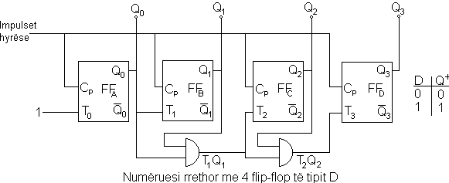

Pasi ti resetojmë flip – flopët, në FF_{A} vendosim gjendjen 1 përmes hyrjes direkte P_{r}, e pastaj me aplikimin e impulsive të taktit gjendja 1 kalon në FF_{B} e kështu me radhë duke krijuar një cikël të mbyllur me 4 sekuenca të ndryshme binare.
Diagramet kohore të daljeve të numëruesit rrethor duken si më poshtë:

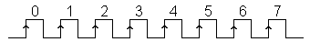

QA
QB
QC
QD
QD |  | 1000 |  | 0100 |  | 0010 |  | 0001 |  | 1000 |  | 0100 |  | 0010 |  | 0001 |  | sekuencat |  |  | QA | QB | QC | QD
Numëruesi në figurën e mësipërme numëron 4 sekuenca të ndryshme dhe quhet numërues modulo 4 (numri i flip-flopëve është 4).
Nëse lidhja e FF_{A} dhe FF_{D} bëhet permes daljes atëherë fitojmë numëruesin rrethor të përzier të modulit 2*4, pra permes tij realizohen 2*4 sekuenca të ndryshme, si në figurën e më poshtme.

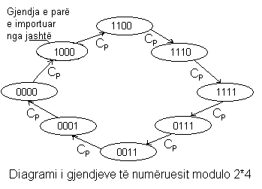

Numëruesi modulo 2*n me 5 flip-flop njihet me emrin numërues dekad i Xhonsonit (Johnson), sepse i ka 10 sekuenca të ndryshme.

INDIKIMI (TREGIMI ) NUMERIK

Me indikim kuptojmë prezantimin e gjendjeve të numëruesve dhe regjistrave në formë të numrave decimal. Për të paraqitur numrat decimal shpeshherë përdoren indikatorët prej 7 segmentesh, ku çdo segment është një LED diode. Për të realizuar indikatorin e shifrave decimale duhet të përdorim edhe dekoderin.

